ГУАП

КАФЕДРА № 42

ОТЧЕТ   
ЗАЩИЩЕН С ОЦЕНКОЙ

ПРЕПОДАВАТЕЛЬ

|  |  |  |  |  |
| --- | --- | --- | --- | --- |
| канд. техн. наук, доцент |  |  |  | О. И. Красильникова |
| должность, уч. степень, звание |  | подпись, дата |  | инициалы, фамилия |

|  |
| --- |
| ОТЧЕТ О ЛАБОРАТОРНОЙ РАБОТЕ № 1 |
| ИЗУЧЕНИЕ ИНТЕРФЕЙСА РЕДАКТОРА РАСТРОВОЙ ГРАФИКИ |
| по курсу: |
| ОСНОВЫ ИНФОРМАЦИОННЫХ ТЕХНОЛОГИЙ В ДИЗАЙНЕ |
|  |

РАБОТУ ВЫПОЛНИЛ

|  |  |  |  |  |  |
| --- | --- | --- | --- | --- | --- |
| СТУДЕНТ гр. № | 4326 |  |  |  | Г. С. Томчук |
|  |  |  | подпись, дата |  | инициалы, фамилия |

Санкт-Петербург 2025

1. Цель работы

Цель работы: изучить интерфейс редактора растровой графики GIMP, разобраться с его основными возможностями и функциями, а также приобрести практические навыки использования инструментов рисования, таких как кисти, ластик, градиенты, заливка и работа со слоями.

1. Задание
   * + 1. Ознакомиться с основными инструментами рисования и их параметрами;
       2. Нарисовать с помощью инструментов GIMP простую картинку.
2. Промежуточные этапы работы

На рис. 1 показана рабочая среда GIMP, где на изображении размером 1920 px · 1080 px созданы и залиты слои земли и неба.

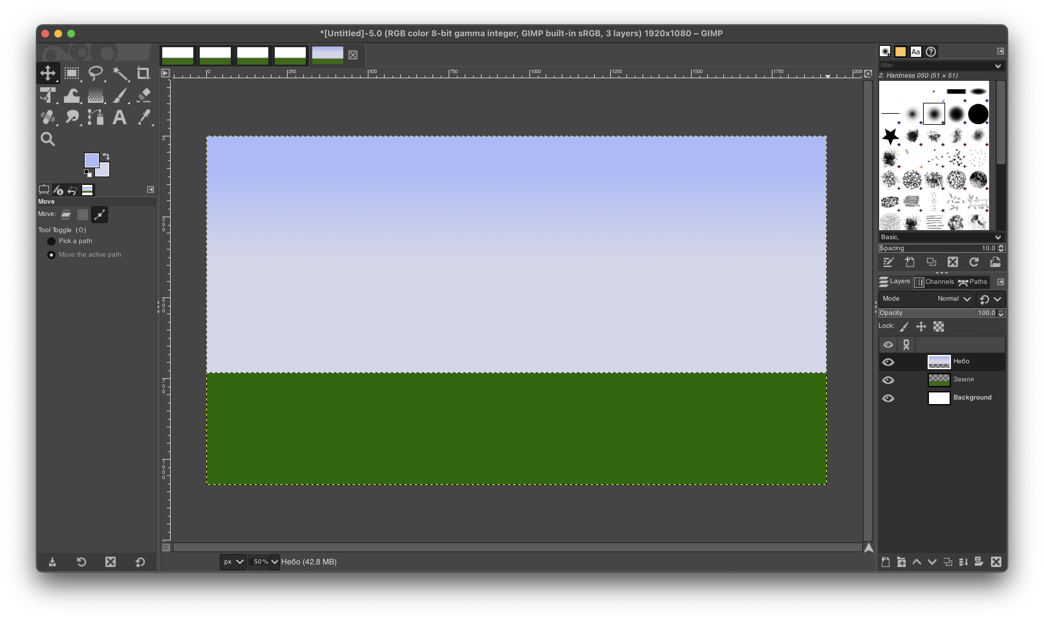

Рисунок 1 – Изображена земля и небо

На рис. 2 изображен процесс отрисовки окна на стене дома. Отображена красная сетка для ровного расположения элементов.

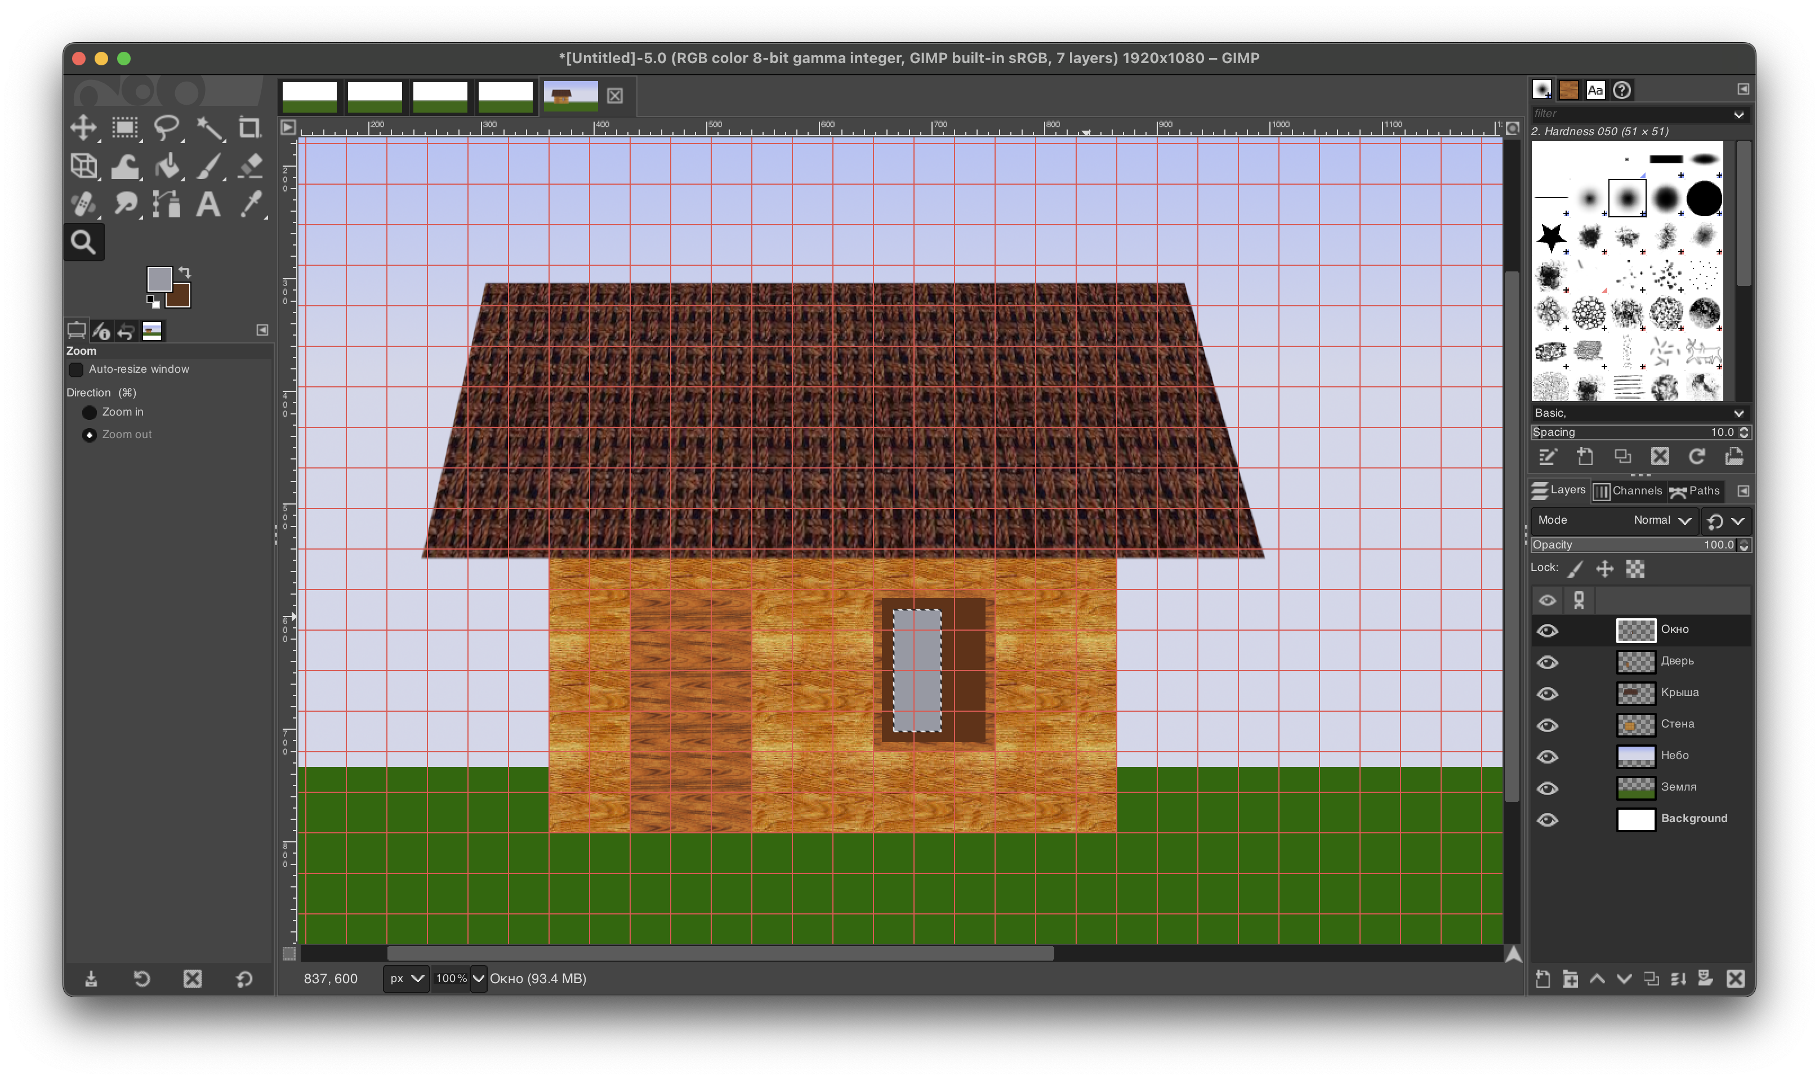

Рисунок 2 – Изображен дом

На рис. 3 показано почти готовое изображение: на небе изображено растушёванное солнце; с помощью дополнительных кистей на рисунок добавляются деревья и облака, а затем птицы.

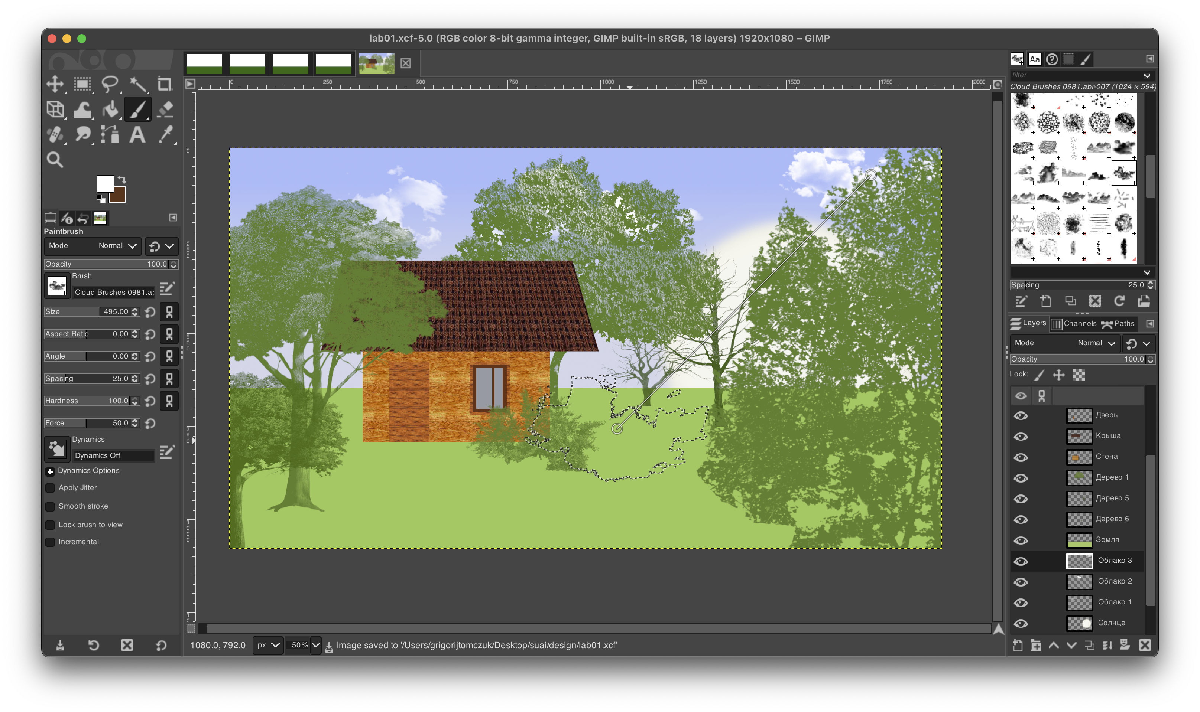

Рисунок 3 – Изображены деревья

1. Результат

На рис. 4 представлено получившееся в итоге изображение.

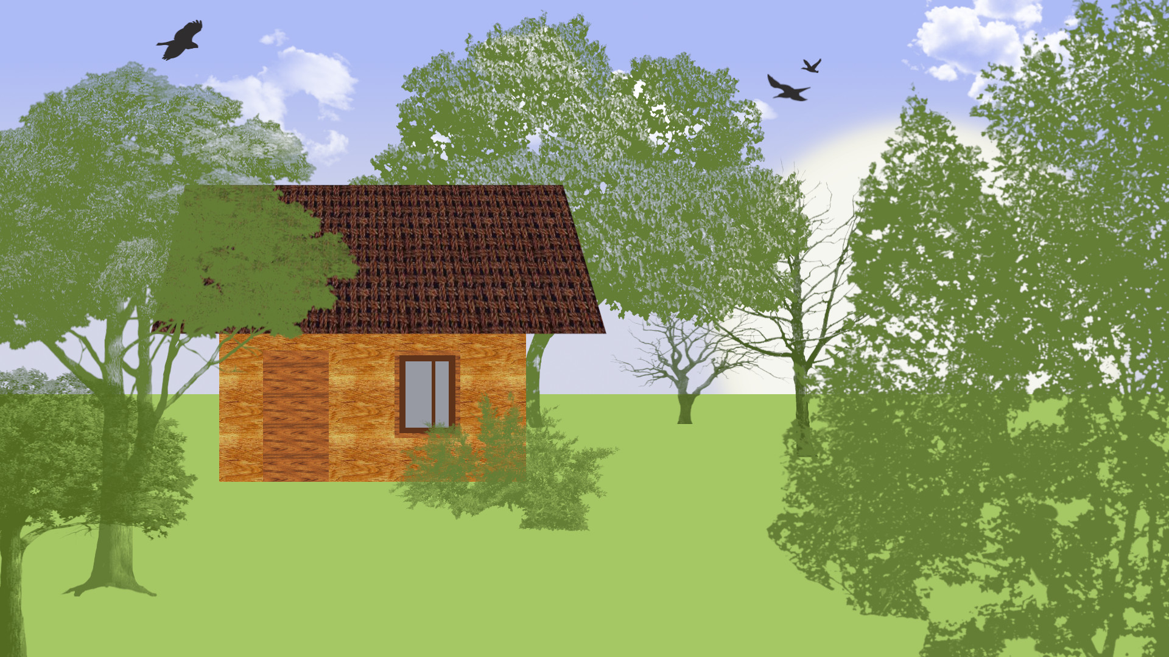

Рисунок 4 – Готовое изображение

1. Выводы

В ходе выполнения работы была изучена основная структура интерфейса редактора растровой графики GIMP, а также освоены базовые инструменты, необходимые для создания цифровых изображений. В процессе работы были применены различные техники, включая использование инструментов выделения (прямоугольного и растушеванного круглого), заливки цветом, градиентом и текстурой, а также вспомогательной сетки для более точного размещения элементов композиции. Особое внимание было уделено работе с кистями, включая загрузку и использование сторонних кистей из интернета, что позволило разнообразить художественные возможности редактора. Созданное изображение стало практическим результатом освоения данных инструментов. Таким образом, работа позволила не только изучить интерфейс GIMP, но и закрепить навыки работы с основными инструментами, что в дальнейшем будет полезно при создании графических элементов для дизайна.